Семинар учителей ИЗО и технологии Дракинского школьного округа

В соответствии с планом работы отдела образования Лискинского муниципального района на март 2014 г. в нашей Дракинской школе прошел окружной интегрированный семинар для учителей ИЗО и технологии «Применение активных методов обучения на уроках ИЗО и технологии и во внеурочное время». Кроме учителей из 5 школ нашего округа в работе семинара принял участие и учитель ИЗО из соседнего Давыдовского округа.
В программе семинара учителем ИЗО Боковой О.И. был показан интегрированный урок (ИЗО и технологии) в 3а классе по теме «Декоративное панно «Ветка сирени» (штамповка).

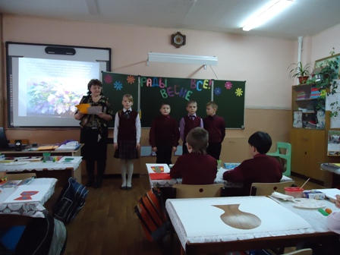
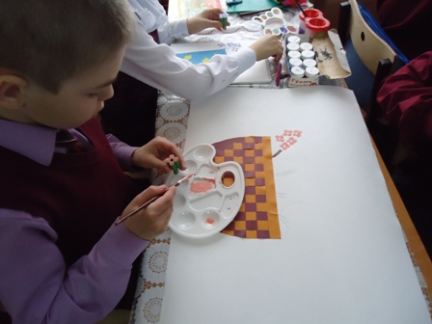

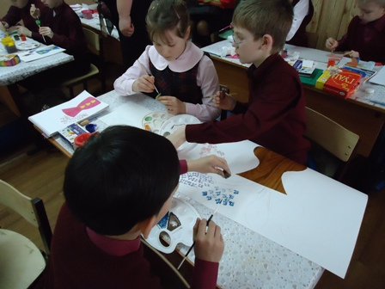
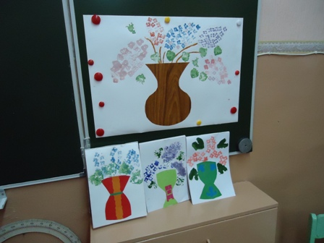

Далее по программе- кружок «Оригами» по теме «Японский журавлик», проведенный учителем начальных классов Катасоновой Н.М. в 4 классе. Данный кружок ведется учителем четвертый год в рамках внеурочной деятельности по муниципальному эксперименту по введению ФГОС в начальной школе.
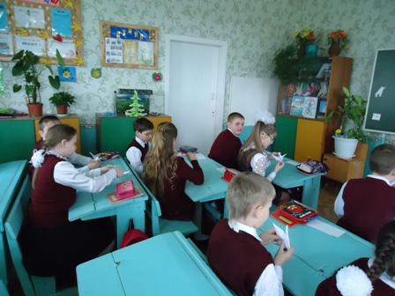

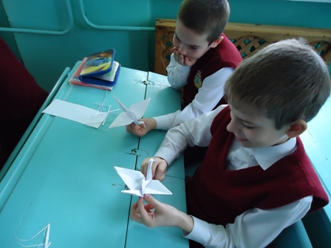

Завершился семинар мастер-классами:

- Красикова А.Н. – «Использование возможностей шаблонов на уроках технологии в начальной школе».

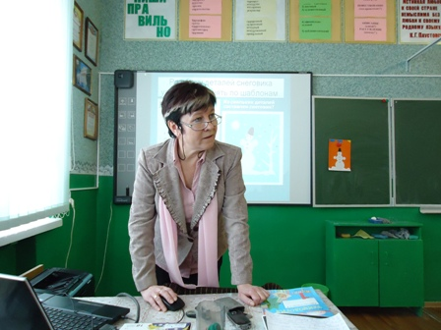

2.Пилипенко Г.А.- «Работа с пластилином «Мозаика».

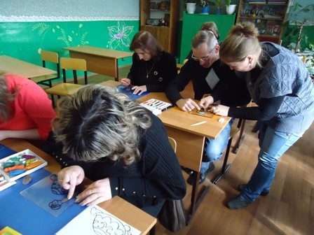

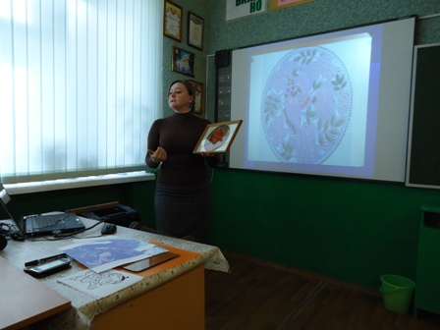

- Медведев П.Ю.- «Плетение из газетной лозы».

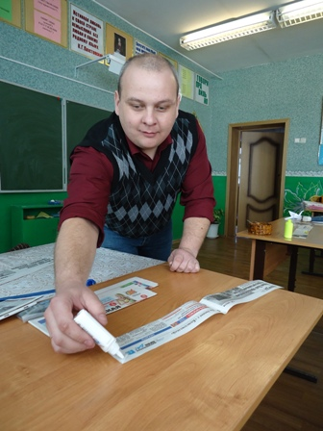

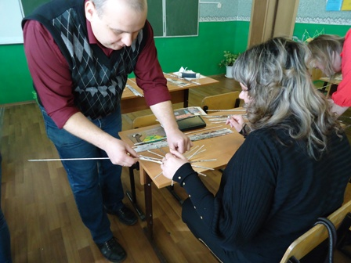

- Сморчкова Л.Н. – «Бисероплетение».
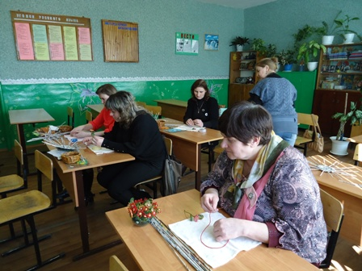

В течение дня в холле 1 этажа работала выставка декоративно-прикладного творчества учащихся Дракинской школы.

